מְקוֹמוֹת נִפְלָאִים
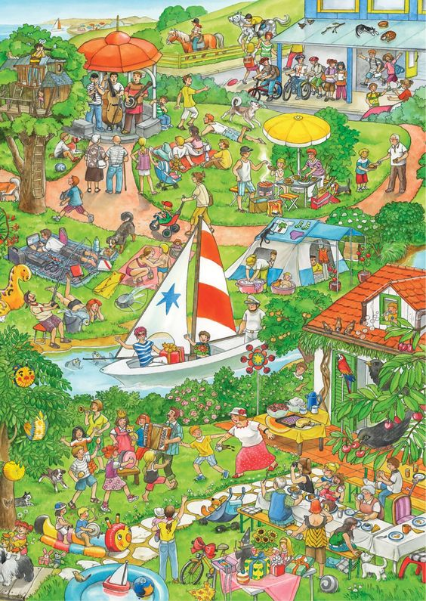
הִנֵה תְמוּנָה מִמָקוֹם נִפְלָא.
בְּבַקָשָׁה הִסְתַכְּלוּ עַל הַתְמוּנָה וְכִתְבוּ עֲשָׂרָה מִשְׁפָּטִים (יוֹתֵר מ-5 מִלִים בְּכָל מִשְׁפָּט) עַל דְבָרִים שֶׁקוֹרִים בַּתְמוּנָה.

